č, ć, dž, đ, ije/je/e/i

ZAOKRUŽI TOČNO NAPISANE RIJEČI
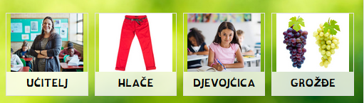

PREPIŠI NEKOLIKO PRAVILNO NAPISANIH REČENICA.
